Консультация для воспитателей
«Подготовка и обучение грамоте детей дошкольного возраста»

Подготовила учитель-логопед
МДОУ «Детский сад №97»
Носкова Е.Е.
Первая квалификационная категория

Ярославль, 2021г.

Консультация для воспитателей «Подготовка и обучение грамоте детей дошкольного возраста»
Обучение дошкольников грамоте предполагает последовательное, поэтапное обучение детей звуковому и звуко-буквенному анализу, чтению, подготовке руки ребенка к письму. Работе по обучению детей дошкольного возраста предшествует подготовительный этап. Одна из основных целей подготовки к обучению грамоте в дошкольном учреждении - ознакомление детей со звуковым строением слова, его значением, словообразованием.
В русском языке звуки делятся на гласные и согласные. В русском языке 33 буквы и 42 звука: 6 гласных звуков, 36 согласных звуков, 2 буквы (ь, ъ) не обозначают звука. Несоответствие в количестве букв и звуков (не считая Ь и Ъ) вызвано тем, что на 10 гласных букв приходится 6 звуков, на 21 согласную букву — 36 звуков (если учитывать все комбинации согласных звуков глухие/звонкие, мягкие/твёрдые). На письме звук указывается в квадратных скобках.
Не бывает звуков: [е], [ё], [ю], [я], [ь], [ъ], [ж’], [ш’], [ц’], [й], [ч], [щ].

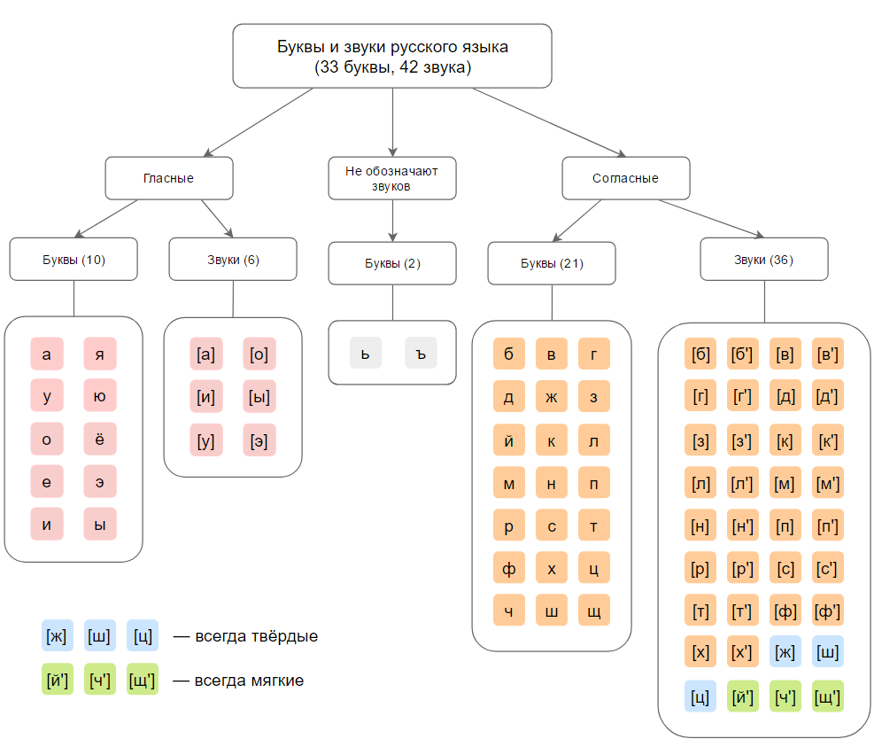
На первом этапе детей знакомят с единицей речи – словом. Здесь дети должны усвоить, что слова звучат по-разному и похоже, их можно разделить на слоги и сосчитать количество, определить их последовательность. Также на данном этапе работы детей можно познакомить с моделированием: слово – это прямоугольник, кирпичики в прямоугольнике – это слоги. Детей учат играть со словами: образовывать новые по образцу, подбирать слова к заданному слову, согласовывать между собой.
На этом же этапе детей знакомят со звуками речи: гласные, согласные, твердые согласные и мягкие согласные, звонкие согласные и глухие согласные. Детей учат слышать звуки на фоне слова и различать между собой. Проводятся упражнения на интонационное выделение звука в слове, изолированное произношение звука, выделение первого звука в слове. Ознакомление со звуковой стороной слова способствует формированию представления о слове, является основой для последующего обучения анализу его слоговой и звуковой структуры.
На следующем и основном этапе работы по обучению дошкольников грамоте проводят занятия на выполнение звуко-буквенного анализа и формирование первоначальных навыков чтения. В этом возрасте дети научатся проводить фонетический разбор слов, т.е. определять количество звуков в слове с их характеристикой, определять количество слогов, соотносить количество звуков и букв в слове.
Перед педагогом ставятся следующие задачи:
- познакомить детей с понятиями «звук», «буква», «слово», «предложение»;
- учить детей проводить звуковой анализ слов, определять наличие и место звука в слове;
- учить сравнивать слова по звучанию, подбирать слова на заданный звук;
- знакомить детей с графическим изображением буквы;
- обучать чтению слогов и слов разной слоговой структуры, предложений;
- развивать и укреплять мелкие мышцы рук, учить печатать буквы.

В разных программах обучения дошкольников грамоте существует свой порядок знакомства с буквами, но всегда работа начинается со знакомства с гласными первого ряда, простыми согласными и их цветовым обозначением. Гласные обозначаются красным цветом, согласные твердые – синим, а согласные мягкие - зеленым. Важно научить ребенка различать понятия «звук» и «буква». Звук – это то, что мы слышим и произносим, а буква - то, что видим и пишем. Буква - это «одежда» для звука или его «домик».
Сразу же при знакомстве с буквами идет формирование навыка чтения слога.
Далее детей знакомят с группой гласных второго ряда – это буквы И, Е, Ё, Ю, Я и дается такое понятие: согласные звучат твердо, если после них пишутся А, О, У, Ы, Э и мягко, если после согласных стоят Я, Е, Ё, Ю, И. Потом дети узнают о звонких и глухих согласных. Детям говорим так: согласные, которые произносятся с выключением голосом и состоят только из шума, называются глухими. Звуки, которые произносятся с участием голоса, намного звонче глухих, за это они и получили свое название «звонкие». Далее происходит знакомство со смягчающей функцией мягкого знака и разделительной функций твердого знака.

Структура занятия по обучению дошкольников грамоте.
В основном все занятия по знакомству с буквами имеют одну структуру:
- знакомство детей со звуком, опытным путем определение его характеристики, уточнение артикуляции;
- игры и упражнения со звуком;
- знакомство со зрительным образом буквы, из каких элементов состоит;
- игры и упражнения на закрепление зрительного образа буквы;
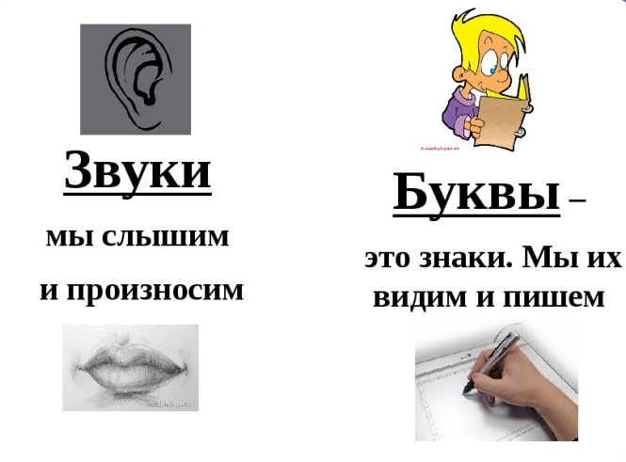
- чтение слогов, слов;
- печатание буквы.
Игры и упражнения со звуками
«Расскажи о звуке»
«Придумай слово»
«Отгадай первый (последний) звук в слове»
«Зажги фонарик»
«Запусти ракету»
«Камень – перышко»
Игры и упражнения на закрепление зрительного образа буквы
«Украсим букву»
«Буквенный конструктор»
«Допиши букву»
«Зачеркни неправильную букву»
«Волшебник»
Для повышения интереса, улучшения качества знаний и умений детей в занятие следует включать стихи о буквах, основных правилах, рифмовки, скороговорки, использовать предметные и сюжетные картинки. Положительный эффект принесет использование загадок, смешных стихов, мини сказок.
Стихи и памятки для запоминания основных понятий
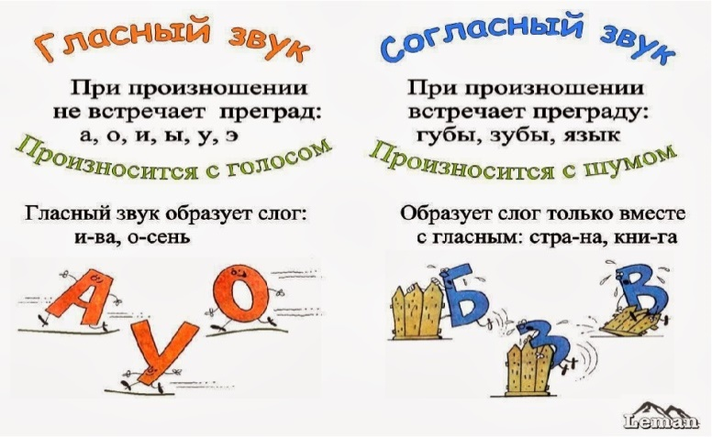
Что такое звук? Скажи!
Постучи и пошурши,
Покричи и позвени,
Звук, попробуй, догони!
Даже если подойдёшь,
Очень осторожно,
Не увидишь, не найдёшь,
А услышать можно.

Звуки тянутся, поют,
Без преград они живут.
Цветом они красные,
Это звуки гласные.

Гласные тянутся
песенкой звонкой,
могут заплакать,
И закричать.
В темном лесу
Звать и аукать,
Но не умеют
Свистеть и ворчать.
А согласные согласны
Шелестеть,
Шипеть,
Свистеть,
Даже фыркать и скрипеть,
Но не хочется им петь.
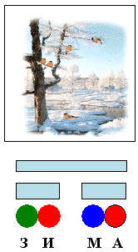
Овладение ребенком звуковым анализом слова происходит постепенно. Сначала используются простые односложные и двусложные слова без стечения согласных звуков. При разборе слова, определяя характеристику очередного звука, необходимо проговаривать все слово целиком, выделяя звук. Звуки обозначаются цветовыми символами. Также определяется количество слогов и ударный гласный. После звукового разбора детям задаются вопросы на уточнение понимания последовательности и характеристики звуков слова. При звуко-буквенном разборе слово также записывается с помощью букв и идет сравнение количества букв и звуков.

Владение ребенком навыком слогового чтения, умение выполнять звуковой разбор слова, оперировать со словами и буквами является показателем готовности к школьному обучению.

